Yeni Nesil NMD ile Tanış
Sonbahar Kış 2017 Sezonu’na ait yeni renkleri ile şehirli gezginler için tasarlanan NMD geri döndü
Şehrin ruhu ile sokağın stilini, şehirli gezginler için bir araya getiren NMD, adidas’ın en ileri teknolojileri BOOST ve mükemmel Primeknit örgü ile birlikte yeniden geleceği keşfediyor. Özgürlüğüne düşkün ve dinamik şehirliler, adidas Originals’ın yerleşik ama özgür kent gezgini felsefesinin bir parçası olmaya, bu kez şehri fotoğraflayarak devam ediyorlar…
NMD TEKSTİL KOLEKSİYONU
Sonbahar Kış Koleksiyonu için tamamen yeni bir tekstil konsepti sunan adidas Originals, devrim niteliğindeki NMD ayakkabı serisinin geleceği keşfeden felsefesini erkekler, kadınlar ve çocuklar için sokak giyiminde en oyunbozan biçimde şekillenen bir moda serisine dönüştürüyor.

NMD_R2
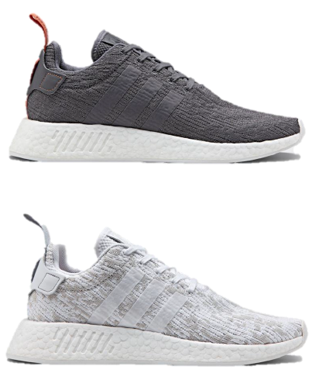
adidas Originals, NMD_R2 görünümünün iki yeni yorumunu abartıdan uzak yeni renk paletleriyle sunuyor. Desenleri ile beyaz ve lacivert renkli gürültülerin görselleştirilmesi hayalinden ilham alan modeller, dairesel örgülü sayaları ile birlikte, NMD’nin imzası haline gelen topuk yaması ve yan kısımdaki butonları ile ikonik NMD silüetini oluşturuyorlar.

NMD_R2 PK
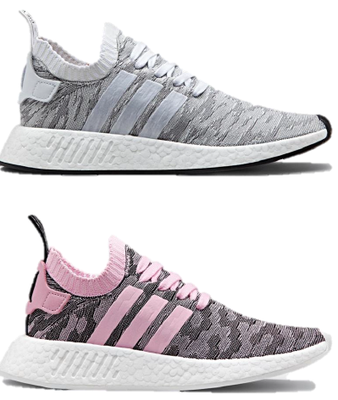

adidas Originals NMD_R2 görünümü bu ay erkekler ve kadınlar için iki yeni renkle ortaya çıkarak ayakkabının kendine has görünümünü modern grafik dokunuşlarıyla harmanlıyorlar.
Erkekler modeli NMD_R2, görünümünü gri renkli tam bir Primeknit yapısıyla buluştururken benzersiz 'gölge örgüsü' tekniği, ayakkabının ışığa maruz kaldığında renk değiştirmesini sağlıyor. Kadın modeli ise ayakkabının mükemmel Primeknit örgüden oluşan sayasını, bir grafik desenle işleyerek kendine has bir desen ortaya koyuyor ve yalnızca kadınlara özel, ikinci nesil NMD görünümünü cesur bir estetikle sunuyor.
NMD CS2 PK
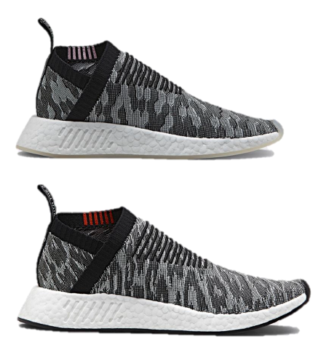
adidas Originals'ın fütüristik NMD_CS2 modeli bu ay iki yeni renge bürünüyor: erkekler ve kadınlar için bir palet çiftinde ortaya çıkan, ayakta, çoraba benzer bir uyuma sahip minimalist, özel bir görünüm.
Kadınlar için NMD_CS2 görünümü, ayağı tamamen saran tek panelli imzalı tasarımla tam bir mükemmel Primeknit örgü yapısına sahip. Tamamı grafiklerle kaplı desenle vurgulanan siyah renk, klasik bir beyaz BOOST orta taban ve işlemenin üzerine yerleştirilmiş bir pembe parıltıyla öne çıkıyor.
Erkek modeli ise tonal siyah paletle benzer bir renk yaklaşımına sahipken 'gölge örgüsü' yaklaşımı Primeknit kumaşında çekici bir renk dönüşümü etkisi yaratıyor ve bu yapı klasik bir BOOST ve EVA orta tabanıyla tamamlanıyor. Ortaya, NMD_CS2 modelinin fütüristik tasarımının, abartıdan uzak bir stille kendi özgün tarzını ortaya koyduğu model çıkıyor.

Yeni nesil NMD koleksiyonu, shop.adidas.com.tr adresinde, adidas Originals Nişantaşı Mağazası ve seçili adidas satış noktalarında satışta.

Instagram: @adidas.turkiye
#NMD
shop.adidas.com.tr/nmd

Editöre Notlar:
adidas ürünleri ile iki alt bölüme ayrılıyor. Campus modelinin de içinde bulunduğu adidas Originals, geçmişte spor amaçlı tasarlanmış ürünlerin günümüze uyarlanması ile oluşan, trendleri belirleyenlerin tercihi olan günlük yaşam ürünlerini temsil ediyor. Bu ürünler adidas’ın tarihinde spor amaçlı kullanılmış olsa da artık spor yaparken kullanılmamaktalar
adidas Sport Performance ise adidas’ın, lider teknolojileri kullanarak tasarladığı spor ve performans ürünlerini temsil ediyor. Bu ürünler, spor yaparken tercih edilen koleksiyonlardan oluşuyor

Daha fazla bilgi için: Nurbanu Güney Elbir - Şebnem Avalin
bernaylafem iletişim ve marka yönetimi
0212 343 67 68 – info@bernaylafem.com

